1. **INFORMACIÓN GENERAL DEL CONTRATO**

|  |  |  |  |
| --- | --- | --- | --- |
| **Proceso:**  Promoción del Desarrollo Social | | **Subproceso:**  Secretaría de Salud Pública y Seguridad Social | |
| **Actividad:**  Dirección Operativa de Salud Pública | | **Dimensión:**  Salud Ambiental | |
| **Número del Contrato:** | N° 4870 del 30 de septiembre de 2020 | **Programa:**  Factores de Riesgo por el Consumo de Alimentos y Bebidas | |
| **Periodo al que corresponde el presente informe:** | 01 al 30 de diciembre de 2020 | **Plazo de Ejecución:** | Tres (3) meses |
| **Contratista:** | Diana Lorena Echeverri Alzate | **Supervisor:** | Claudia Santander Ocaciones |
| **Valor Total del Contrato** | Cinco millones seiscientos sesenta y cuatro mil pesos m/cte ($5.664.000,00) | **Valor del periodo informado** | Un millón ochocientos ochenta y ocho mil pesos m/cte ($1.888.000,00) |
| **Informe No.** | Tres (3) – Final | | |

1. **METAS A LAS QUE CONTRIBUYE EL CONTRATO:**

|  |  |
| --- | --- |
| **Política Pública** | Política Pública y plan municipal en seguridad y soberanía alimentaria y nutricional municipio de Pereira 2012-2019 |
| **Plan Desarrollo** | Mantener en cero los brotes de intoxicación por alimentos en establecimiento de alto y mediano riesgo epidemiológico |
| **Plan Territorial de Salud** | Aumentar a 50% el porcentaje de establecimientos de consumo de alimentos de mediano y alto riesgo epidemiológico con concepto sanitario favorable. |
| **Plan de acción municipal (proyectos)** | 1. Realizar inspección, vigilancia y control al 100% de las plantas que operan como servicios de alimentación. (4) 2. Realizar Inspección, Vigilancia y Control al 100% de los puntos de servido de programa de Alimentación escolar. (172) 3. Realizar acciones de Inspección, vigilancia y control al 100% establecimiento como: Instituciones educativas públicas y CDI. (180) 4. Realizar acciones de Inspección, vigilancia y control como mínimo al 25% (55 establecimientos) de establecimientos como: Instituciones educativas, viviendas permanentes y transitorias, (Instituciones Educativas privadas, universidades, Hogares comunitarios, jardines infantiles, ONG, CPSAM etc.). 5. Realizar acciones de Inspección, vigilancia y control con enfoque alto riesgo epidemiológico en el 100% de los establecimientos de: carnes de bovinos, porcinos y derivados cárnicos, aves, huevos, pescado, moluscos y crustáceos, lácteos y derivados). 6. Realizar acciones de Inspección, vigilancia y control con enfoque de mediano riesgo epidemiológico: en por lo menos en el 15% (225) de los establecimientos priorizados supermercados, depósitos de alimentos, tiendas de barrio, tiendas naturistas, expendio de bebidas alcohólicas bares, billares y grilles. 7. Realizar acciones de IVC al 100% (1050) de los establecimientos priorizados de preparación y consumo de alimentos: restaurantes, cafeterías, panaderías, comidas rápidas ventas estacionarias y ambulantes de alimentos. 8. Realizar 90 operativos anuales, para realizar control de establecimientos de mayor y mediano riesgo epidemiológico. |

1. **DESCRIPCIÓN DE ACTIVIDADES EJECUTADAS:**

**ALCANCES DEL CONTRATO**

|  |
| --- |
| **ALCANCE 1.**  Concurrir en la realización del 100% de las visitas asignadas de acuerdo a la concertación realizada con el líder del programa, para lo cual el Contratista debe entregar semanalmente la matriz de programación, las actas y/o formatos que requiera la actividad y el registro fotográfico. La ejecución del 100% de este alcance equivale al 70% del valor del periodo informado. Para ejecuciones menores al 100%, el valor a pagar se calculará proporcional al % de ejecución. |
| **PROYECTO:**   1. Realizar acciones de IVC al 100% (1050) de los establecimientos priorizados de preparación y consumo de alimentos: restaurantes, cafeterías, panaderías, comidas rápidas, ventas estacionarias y ambulantes de alimentos. |

**ACTIVIDADES EJECUTADAS:**

Durante el periodo comprendido entre el 01 al 30 de diciembre de 2020, se realizaron inspecciones a establecimientos de preparación de alimentos, inspeccionando diez (10) establecimientos de acuerdo a las normas establecidas – Resolución 2674 de 2013 y Resolución 5109 de 2005. Así mismo, se realizó la verificación de cumplimiento de los lineamientos emitidos por el Ministerio de Salud y Protección Social, para el sector productivo de alimentos y bebidas en Colombia, cuyo propósito es el de orientar a la población frente a las acciones que se requieren implementar, debido al SARS-CoV-2 (COVID-19).

Las inspecciones donde se realiza el diligenciamiento del “Acta de inspección sanitaria con enfoque de riesgo para establecimientos de preparación de alimentos”, se ejecutan mediante inspección visual de:

* Las condiciones generales de la construcción donde se lleva a cabo la actividad comercial (localización y diseño, condiciones de pisos y paredes, techos, iluminación y ventilación e instalaciones sanitarias).
* Las condiciones de equipos, utensilios, y superficies en contacto con el alimento.
* El personal manipulador (uso de tapabocas y protección para cubrir cabello, uñas cortas, limpias y sin esmalte, no uso de joyas, uniformes claros, calzado cerrado, claro e impermeable).
* Adopción de Buenas Prácticas Higiénicas por parte del personal manipulador: No comer, beber o masticar, fumar o escupir).
* Implementación del plan de capacitación continua en manejo higiénico de los alimentos y la tenencia de certificados médicos de manipuladores que consten la aptitud o no para manipular alimentos.
* Evaluación de los requisitos higiénicos (control de materias primas e insumos, prevención de la contaminación cruzada, manejo de temperaturas y condiciones de almacenamiento).
* El Plan de saneamiento básico del lugar (suministro y calidad del agua potable, residuos líquidos, residuos sólidos, control integral de plagas y, limpieza y desinfección de áreas, equipos y utensilios) con sus soportes documentales correspondientes.

De igual manera, dentro de las inspecciones sanitarias efectuadas, y contribuyendo a la reducción y/o propagación del contagio del Coronavirus COVID-19, se interviene en la verificación del cumplimiento de los lineamientos emitidos por el Ministerio de Salud y Protección Social, haciendo énfasis en las aplicación de las recomendaciones preventivas en todos los establecimientos dedicados a la fabricación, preparación, comercialización y consumo de alimentos y bebidas:

**Lineamientos para establecimientos de preparación y expendio de alimentos y bebidas:**

* Supervisar la frecuencia de lavado de manos, la práctica de hábitos de higiene y uso adecuado de la dotación y elementos de protección de todo el personal, incluidos quienes realizan entregas a domicilio.
* Supervisar diariamente la limpieza y el uso adecuado de la dotación que sea requerida según la actividad desarrollada en el establecimiento.
* De ser necesario el uso de guantes, estos deben mantenerse limpios, sin roturas o imperfectos y ser tratados con el mismo cuidado higiénico requerido para las manos.
* Hacer extensivas las medidas de prevención de higiene, salud y manipulación a las personas que proveen materias primas alimenticias en el establecimiento.
* Garantizar la limpieza y desinfección de los equipos y utensilios utilizados en el establecimiento, así como las superficies en contacto directo e indirecto con los alimentos.
* Intensificar los procesos de limpieza y desinfección de canastillas, mesas, sillas y demás elementos que los clientes usen en el establecimiento.
* Supervisar la manipulación higiénica de los alimentos en todas las etapas: recibo de materias primas, almacenamiento, preparación, exhibición, servido y venta.
* Asegurar la protección permanente de los alimentos durante la exhibición, y no permitir que los alimentos o los recipientes que los contengan se depositen directamente sobre el piso o cualquier otra superficie contaminada.
* Abstenerse de exhibir productos sin protección, en especial que puedan estar al alcance directo de los consumidores.
* Mantener la conservación de la cadena de frío para todos los alimentos que requieran refrigeración o congelación.
* Extremar la limpieza y desinfección de los contenedores y vehículos (motos, bicicletas, etc.) donde se transportan los alimentos entregados a domicilio.
* Instalar dispensadores de gel antibacterial de fácil acceso para los clientes y garantizar la limpieza de estos puntos.
* Se recomienda que, de acuerdo con la capacidad del establecimiento, se genere una estrategia para el control de ingreso de los clientes, de manera que se evite aglomeración en pasillos y puntos de pago y se verifique el uso de tapabocas, mientras se encuentra dentro del establecimiento.
* Llamado a la mesura y a la prudencia por parte de los consumidores, en la adquisición de un número adecuado de unidades por producto, para permitir que toda la población tenga acceso a estos, según su necesidad.
* Promover que sólo asista una persona por hogar al momento de hacer las compras, evitando la presencia de menores o personas de la tercera edad; y que tengan claro los artículos específicos de compra para hacer más ágil esta actividad.
* Sugerir a los compradores pagar sus cuentas con tarjeta, para evitar el contacto y la circulación de efectivo.
* Se sugiere al establecimiento promover la venta de los alimentos para llevar y evitar consumirlos en el sitio. En el caso de panaderías y cafeterías la venta de productos podrá adelantarse por plataformas virtuales o pedidos a domicilio. No se debe abrir al público para venta y consumo de alimentos en el establecimiento, ni para llevar.
* Al final de la operación, cada día, realizar una limpieza y desinfección profunda de todas las superficies en contacto con alimentos o que tengan contacto con personas.

También, durante este periodo (Diciembre 2020), se suministra semana a semana la documentación relacionada con el número de inspecciones sanitarias efectuadas en los establecimientos de preparación de alimentos, diligenciando actas para cada tipo de sujeto y valorando los diferentes aspectos sanitarios. Lo anteriormente descrito se relaciona en la Matriz de seguimiento versión 2020.

Las anteriores actas de inspección sanitaria van desde la numeración:

* Acta de inspección sanitaria con enfoque de riesgo para establecimientos de preparación de alimentos: **DLE018-20**, **DLE022-20** a la **DLE026-20**, **DLE028-20** a la **DLE029-20**, y de la **DLE031-20** a la **DLE032-20**.

Las zonas o lugares en los que se realizaron las actividades de inspección sanitaria fueron:

* Comuna Universidad.
* Corregimiento Cerritos.

**RESULTADOS:**

|  |  |  |  |  |  |  |
| --- | --- | --- | --- | --- | --- | --- |
| **SUJETO** | | **CONCEPTO SANITARIO OBTENIDO** | | | | **N° DE ESTABLECIMIENTOS** |
| **FAVORABLE** | | **FAVORABLE CON REQUERIMIENTOS** | **DESFAVORABLE** |
|  |  | |  |  |  | |
| Establecimientos de preparación de alimentos | | 1 | | 9 | 0 | 10 |
| **TOTAL** | | 1 | | 9 | 0 | 10 |

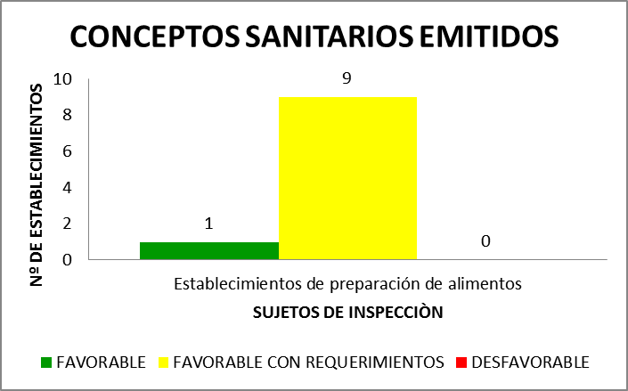

**VARIABILIDAD CONCEPTOS SANITARIOS VS SUJETOS DE INSPECCIÓN**

**Establecimientos de Preparación de alimentos:**

Dentro de los hallazgos evidenciados en los establecimientos de preparación de alimentos se encuentran:

* Diseño y construcción que permite el ingreso de plagas u otros contaminantes.
* Techos y paredes que no son de acabado liso o son de material poroso y absorbente lo que dificulta las tareas de limpieza y desinfección.
* Inexistencia de avisos alusivos a la necesidad de lavarse las manos.
* Inexistencia de instalaciones sanitarias con grifos de accionamiento no manual.
* Equipos con corrosión o deteriorados.
* Utensilios de material poroso y absorbente y con falta de mantenimiento.
* Mesones que no son de acabado liso o presentan aglomerado de material poroso y absorbente.
* Personal manipulador sin reconocimiento médico que describa la aptitud para manipular alimentos.
* Las personas que realizan actividades de manipulación de alimentos no cuentan con la formación en educación sanitaria, principios básicos de Buenas Prácticas de Manufactura y prácticas higiénicas en manipulación de alimentos, lo anterior hace que no se cuente con un plan de capacitación continuo y permanente para el personal manipulador de alimentos desde el momento de su contratación, el cual debe ser reforzado mediante charlas, cursos u otros medios efectivos de actualización. Dicho plan debe ser de por lo menos 10 horas anuales, sobre asuntos específicos en buenas prácticas en manipulación de alimentos.
* Vestimenta de trabajo incompleta e inadecuada.
* Los sistemas sanitarios adecuados para la recolección, el tratamiento y la disposición de aguas residuales, no cuentan con certificación aprobada por la autoridad competente.
* La no implementación y desarrollo del Plan de Saneamiento, con los procedimientos requeridos para disminuir los riesgos de contaminación de los alimentos. Este plan no está por escrito ni a disposición de la autoridad sanitaria, por ende no se evidencian los soportes documentales correspondientes a los procesos de limpieza y desinfección, desechos sólidos, control integral de plagas y abastecimiento o suministro de agua potable.

|  |  |  |  |
| --- | --- | --- | --- |
| **POBLACIÓN OBJETO** | **POBLACIÓN BENEFICIADA** | **% de cobertura** | **OBSERVACIONES** |
| Restaurantes, heladerías, pizzerías y comidas rápidas | 10 | 100% | **Corregimiento Cerritos:** Vereda Cerritos y Galicia Alta.  **Comuna Universidad:** Barrio los Alpes. |

Y por último, durante la ejecución del contrato Nº 4870 (Octubre 01 a Diciembre 30) se realizaron treinta y dos (32) inspecciones a establecimientos de preparación, expendio y almacenamiento de alimentos y bebidas, grandes superficies y establecimientos de expendio de bebidas alcohólicas, de acuerdo a las normas establecidas – Resolución 2674 de 2013, resolución 5109 de 2005 y decreto 1686 de 2012.

|  |  |  |  |  |  |  |
| --- | --- | --- | --- | --- | --- | --- |
| **SUJETO** | | **CONCEPTO SANITARIO OBTENIDO** | | | | **N° DE ESTABLECIMIENTOS** |
| **FAVORABLE** | | **FAVORABLE CON REQUERIMIENTOS** | **DESFAVORABLE** |
|  |  | |  |  |  | |
| Establecimientos de preparación de alimentos | | 5 | | 20 | 0 | 25 |
| Establecimientos de expendio de alimentos y bebidas | | 2 | | 0 | 0 | 2 |
| Establecimientos de almacenamiento de alimentos y bebidas | | 2 | | 0 | 0 | 2 |
| Grandes superficies | | 2 | | 0 | 0 | 2 |
| Establecimientos de expendio de bebidas alcohólicas | | 1 | | 0 | 0 | 1 |
| **TOTAL** | | 12 | | 20 | 0 | 32 |

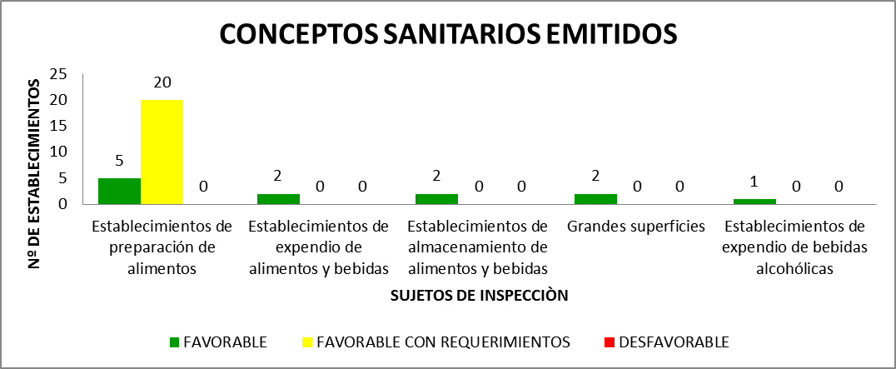

**VARIABILIDAD CONCEPTOS SANITARIOS VS SUJETOS DE INSPECCIÓN**

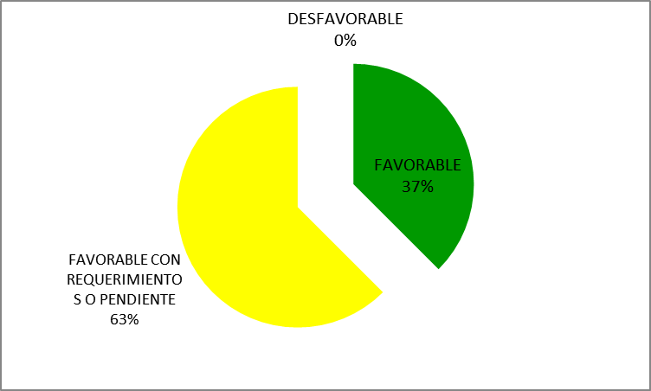

**CONCEPTOS SANITARIOS EMITIDOS**

**SOPORTES**

Las actas originales de inspección sanitaria del periodo comprendido entre el 01 al 30 de diciembre de 2020,se encuentran en el archivo de la Secretaría de Salud y Seguridad Social, en la Subsección “Dirección de Salud Pública”, Código “920.66.13”, Serie “Programas”, Sub Serie “Programa Consumo”, en la carpeta con Asunto *“ACTA DE INSPECCIÓN SANITARIA CON ENFOQUE DE RIESGO PARA ESTABLECIMIENTOS DE PREPARACIÓN DE ALIMENTOS”* de Diana Lorena Echeverri Alzate. Las actas de inspección sanitaria escaneadas por sujeto de interés sanitario, junto con la matriz de seguimiento con el avance ejecutado, y el registro fotográfico, reposan en medio magnético - CD Diana Lorena Echeverri Alzate, Contrato 4870, Carpeta Informe N° 3 – 01- 30 diciembre 2020, Informe N° 3 (Soportes), Alcance N° 1.

**REGISTRO FOTOGRÁFICO:**

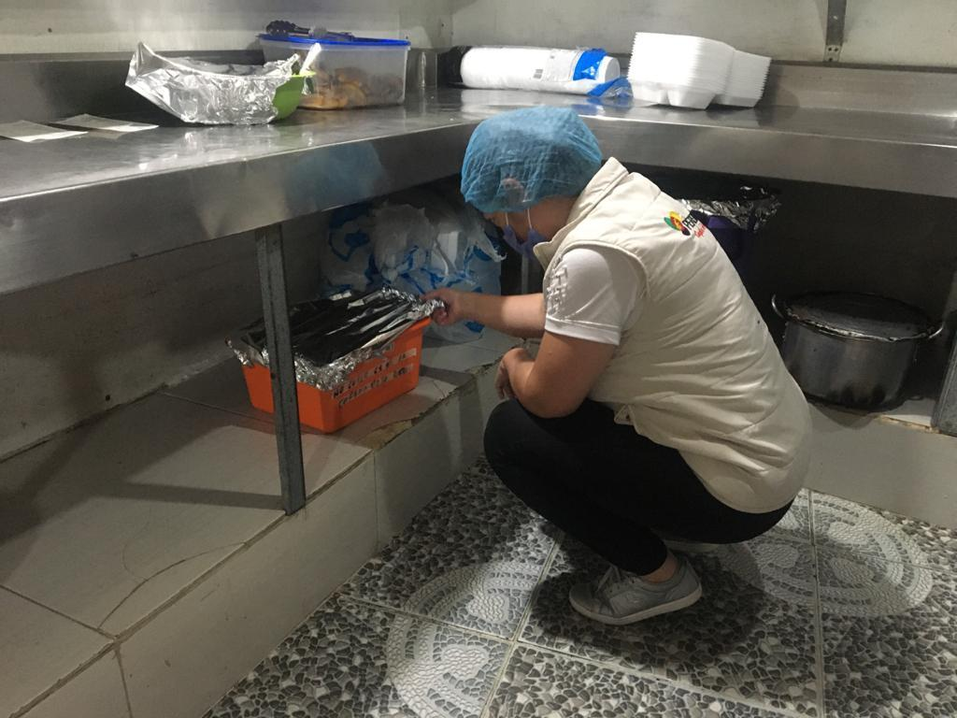 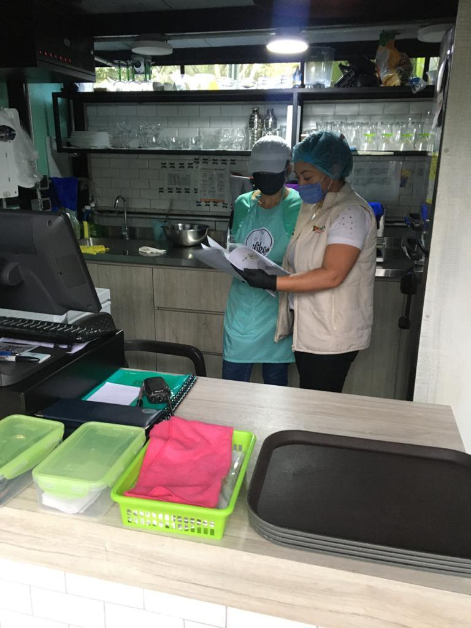

**INSPECCIÓN SANITARIA A ESTABLECIMIENTOS DE PREPARACIÓN DE ALIMENTOS**

**(RESTAURANTES)**

|  |
| --- |
| **ALCANCE 2.**  Asistir al 100% de las reuniones y capacitaciones de equipo que sea convocado, para lo cual el Contratista deberá presentar acta de la reunión con listado de asistencia, evidencia de cumplimiento de los compromisos asignados y registro fotográfico. La ejecución del 100% de este alcance equivale al 10% del valor del periodo informado. Para ejecuciones menores al 100%, el valor a pagar se calculará proporcional al % de ejecución. |
| **PROYECTO:**  Este alcance no le apunta al Plan de acción municipal (proyectos), pero ayuda a fortalecer las acciones del programa para mantener en cero (0) los brotes por intoxicación por alimentos en establecimientos de alto y medio riesgo epidemiológico. |

**ACTIVIDADES EJECUTADAS:**

Durante el periodo comprendido entre el 01 al 30 de diciembre de 2020, se participó en las reuniones virtuales convocadas por la Líder y la profesional de Apoyo del programa Factores de Riesgo por el Consumo de Alimentos y bebidas los días 01, 18 y 23 de diciembre, donde se socializaron temas de interés del equipo de trabajo, como información general relacionada a las actividades ante la emergencia sanitaria a causa del Sars-Cov 2 COVID-19, metas del programa y programaciones de actividades de las semanas siguientes como operativos y capacitaciones, entre otros.

Y por último, entre el 09 y 14 de diciembre atendiendo a las programaciones emitidas por la profesional líder del programa se convoca para la revisión y entrega de las actas de inspección sanitarias levantadas durante la ejecución del contrato año 2020.

Por la contingencia del COVID-19 las reuniones de equipo se están realizando de forma virtual mediante la plataforma Meet, una de las Profesionales de apoyo es la encargada de enviar el link para poder ingresar a la reunión, la Líder del programa es la encarga de moderar la reunión y dar las directrices o actividades que se llevarán a cabo durante la semana, posteriormente se diligencia el acta de reunión por parte de la Profesional de apoyo encargada.

**RESULTADOS:**

|  |  |  |
| --- | --- | --- |
| **FECHA** | **LUGAR** | **TEMA** |
| 01.12.2020 | Video – Llamada a través de Hangoust Mett de Google | Reunión de equipo de trabajo a cargo de la profesional líder del programa Adriana Posada, con el objetivo de exponer por parte de la interventora Paula Vera la eventual solución a observación que emitió la oficina de Control Interno en la auditoria de Contratación 2020; explicar el cambio en la entrega de informes cualitativos y con ello la oportuna entrega de los informes de supervisor; e enfatizar en la fecha única de entrega de archivo. Y para culminar se escuchan proposiciones y se realizan programaciones de la semana siguiente. |
| 09-14.12.2020 | Secretaría de Salud Pública y Seguridad Social de Pereira | Entrega y revisión del archivo documental correspondiente a las actas de inspección sanitarias levantas durante la ejecución del contrato año 2020, a cargo de la profesional líder del programa Adriana Posada y la profesional de apoyo Isabel Cristina Parra, en la cual se evaluó la categorización de los documentos por concepto sanitario, fechas ascendentes, comunas y corregimientos y sujetos de inspección, así como el adecuado diligenciamiento de los rótulos y el formato único de inventario documental. |
| 18.12.2020 | Video – Llamada a través de Hangoust Mett de Google | Reunión de equipo de trabajo a cargo de la profesional líder del programa Adriana Posada, con el objetivo de agradecer la disponibilidad, colaboración y apoyo en la realización y entrega del archivo documental; aclarar sobre la realización, tiempos de entrega y aprobación de los informes cualitativos parciales y finales; exponer la documentación correspondiente al informe final, reiterar en la disponibilidad del personal técnico en la participación de los operativos que sean convocados, y aludir en la solicitud oportuna del certificado laboral de los contratos para la posterior actualización de las hojas de vida en el SIGEP. Y para culminar se escuchan proposiciones y se realizan programaciones de la semana siguiente. |
| 23.12.2020 | Video – Llamada a través de Hangoust Mett de Google | Reunión de equipo de trabajo a cargo de la profesional líder del programa Adriana Posada, con el objetivo de agradecer por las labores y compromisos realizados durante la vigencia 2020, socializar las metas que fueron cumplidas acordes al plan de acción municipal (proyectos) y para finalizar desear una excelente y feliz navidad 2020. |

|  |  |  |
| --- | --- | --- |
| **POBLACIÓN OBJETO** | **POBLACIÓN BENEFICIARIA** | **PORCENTAJE DE COBERTURA** |
| NO APLICA | | |

**SOPORTES:**

Las Actas originales de reunión del programa Factores de Riesgo por el Consumo de Alimentos y Bebidas se encuentran en el archivo de la Secretaría de Salud y Seguridad Social, en la Subsección “Dirección de Salud Pública”, Código “920.66.13”, Serie “Programas”, Sub Serie “Programa Consumo”, en la carpeta con Asunto “ACTAS DE REUNIÓN”. Las actas escaneadas con las asistencias a las diferentes reuniones y el registro fotográfico se encuentran en medio magnético - CD Diana Lorena Echeverri Alzate, Contrato 4870, Carpeta Informe N° 3 – 01- 30 diciembre 2020, Informe N° 3 (Soportes), Alcance N° 2.

**REGISTRO FOTOGRÁFICO:**

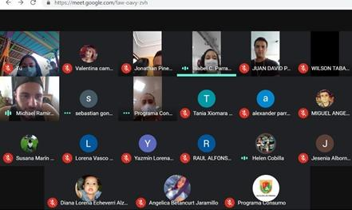

**REUNIÓN EQUIPO DE TRABAJO**

|  |
| --- |
| **ALCANCE 3.**  Concurrir en el ingreso de la información correspondiente a los Sistema de información establecidos por la Secretaría de Salud Pública y Seguridad Social SGI V&C, Políticas Públicas, emitir y cargar en el Sistema las respuestas a PQRS al SAIA y demás que se requieran, para lo cual el Contratista debe aportar mensualmente el reporte del sistema con la información cargada en dicho periodo evaluado, el reporte acumulado del avance del contrato, expediente completo de la PQR asignada y el certificado de paz y salvo de PQRS debidamente firmado por el responsable. La ejecución del 100% de este alcance equivale al 15% del valor del periodo Informado. Para ejecuciones menores al 100%, el valor a pagar se calculará proporcional al % de ejecución. |
| **PROYECTO:**  Este alcance no le apunta al Plan de acción municipal (proyectos), pero ayuda a fortalecer las acciones del programa para mantener en cero (0) los brotes por intoxicación por alimentos en establecimientos de alto y medio riesgo epidemiológico. |

**ACTIVIDADES EJECUTADAS:**

Durante el periodo comprendido entre el 01 al 30 de diciembre de 2020, se ingresa toda la información a la plataforma “Sistema de Información de Salud Pública – SISAP” de las inspecciones realizadas a establecimientos de preparación de alimentos. El ingreso de la información de las actas es de acuerdo a todas las inspecciones realizadas como resultado de programación, operativos, atención de peticiones, quejas, reclamos y/o solicitudes de “visita”. Se adjunta reporte SGI-V&C a la fecha de corte de este informe.

Así mismo, la Alcaldía de Pereira a través la Secretaría de Salud Pública y Seguridad Social da respuesta a los oficios radicados en el despacho descrito, ya sea por solicitudes de visitas o quejas, enviadas por los representantes de los establecimientos o la comunidad en general. Lo anterior con el fin de proporcionar un acompañamiento y/o asesoría en el cumplimiento de la normatividad vigente al establecimiento.

Respecto a las solicitudes de inspección sanitaria: Se levanta acta para el tipo de sujeto que lo requiere, en la cual se revisan los diferentes aspectos sanitarios del lugar como instalaciones físicas, condiciones específicas del área de preparación de alimentos, equipos y utensilios, preparación y servido de los alimentos, personal manipulador, plan de saneamiento y rotulación, dando así cumplimiento a la Ley 09 de 1979, Resolución 2674 de 2013 y Resolución 5109 de 2005.

Referente a las quejas y molestias sanitarias, que son asignadas a cada técnico, se debe realizar inspección sanitaria, y se le debe dar respuesta de manera apremiante al quejoso; cabe aclarar que si es el caso se remite la queja a otras dependencias de la administración municipal o externas a la misma, ya que en algunos casos no somos competentes para dar una respuesta de fondo a la petición del solicitante. Una vez el oficio de respuesta tiene las revisiones, firma de la Secretaría de Salud y número de radicado, se envía el documento al correo apoyosaludambiental@hotmail.com, donde el contratista Johanny Arenas Colorado, cuyo cargo es Apoyo Administrativo a la dimensión de Salud Ambiental, hace llegar la respuesta a su destino.

Las actas digitadas en la plataforma de vigilancia y control del Sistema de Información Pública, SISAP, en el periodo informado (Diciembre 2020), corresponden a los números DLE018-20 a la DLE019-20 y de la DLE021-20 a la DLE033-20, de las cuales las actas DLE019-20, DLE021-20, DLE027-20, DLE030-20, DLE033-20, corresponden o están asociadas a peticiones, quejas, reclamos y/o sugerencias.

**RESULTADOS:**

|  |  |  |  |  |  |  |
| --- | --- | --- | --- | --- | --- | --- |
| **TIPO DE OFICIO** | **RADICADO** | **FECHA DE RADICADO** | **FECHA DE INSPECCION** | **CONCEPTO EMITIDO** | **N° ACTA** | **RADICADO Y FECHA DE RESPUESTA** |
|  |  |  |  |  |  |  |
| Solicitud Oficial | Radicado INVIMA 20201220822-20 | 25.11.2020 | 11.12.2020 | FAVORABLE | DLE027-20 | 11.12.2020  Correo |
| FAVORABLE | DLE030-20 | 14.12.2020  Correo |
| Solicitud del interesado | 25702-20 | 04.12.2020 | 14.12.2020 | FAVORABLE CON REQUERIMIENTOS | DLE033-20 | 25702-20  15.12.2020 |
| Denuncia | 56143-20 | 25.11.2020 | 07.12.2020 | FAVORABLE | DLE019-20 | 46649-20  10.12.2020 |
| FAVORABLE | DLE021-20 |
| Evento de interés en salud pública | Correo electrónico | 18.12.2020 | 21.12.2020 | - | - | 21.12.2020  Correo |

|  |  |  |  |  |
| --- | --- | --- | --- | --- |
| **RADICADO DE ENTRADA** | | **RADICADO DE SALIDA** | | **TEMA** |
| **Nº** | **FECHA** | **Nº** | **FECHA** |
| 25359-20 | 01.12.2020 | 47536-20 | 14.12.2020 | Solicitud de capacitación en manipulación de alimentos |

|  |  |  |
| --- | --- | --- |
| **NÚMERO DE ACTAS DIGITADAS EN EL SISTEMA DE VIGILANCIA Y CONTROL - SISAP**  **PERIODO 01-12-2020 AL 30-12-2020** | | |
|  |  |  |
| **N°** | **ACTA** | **N° ACTAS** |
| **1** | ACTA INSPECCIÓN SANITARIA CON ENFOQUE DE RIESGO PARA ESTABLECIMIENTOS DE ALMACENAMIENTO DE ALIMENTOS Y BEBIDAS. | 2 |
| **2** | ACTA INSPECCION SANITARIA CON ENFOQUE DE RIESGO EXPENDIO  DE ALIMENTOS Y BEBIDAS | 1 |
| **3** | ACTA DE INSPECCIÓN SANITARIA CON ENFOQUE DE RIESGO PARA PARA ALIMENTOS Y BEBIDAS EN GRANDES SUPERFICIES 2016 | 1 |
| **4** | ACTA INSPECCIÓN SANITARIA CON ENFOQUE DE RIESGO PARAESTABLECIMIENTOS DE PREPARACIÓN DE ALIMENTOS | 11 |
| **TOTAL** | | **15** |

**Nota Nº 1:** Atendiendo al número de inspecciones sanitarias reportadas en el sistema de vigilancia y control SISAP, frente al número del consecutivo de actas DLE033-20, afirmó que en el objetivo de la realización de mis actividades contractuales “omití” el consecutivo para acta N. DLE020-20.

|  |  |  |
| --- | --- | --- |
| **POBLACIÓN OBJETO** | **POBLACIÓN BENEFICIARIA** | **PORCENTAJE DE COBERTURA** |
| NO APLICA | | |

**SOPORTES:**

El reporte del Sistema de Vigilancia y Control – SISAP del periodo informado comprendido entre el 01 al 30 de diciembre de 2020 y del consolidado del año – 01 de octubre al 30 diciembre de 2020, el expediente de la PQRS asignada (oficio con número de radicado y actas de visita), el certificado de paz y salvo de PQRS y las actas originales de inspección se encuentran en el archivo de la Secretaría de Salud y Seguridad Social, en la Subsección “Dirección de Salud Pública”, Código “920.66.13”, Serie “Programas”, Sub Serie “Programa Consumo”, en la carpeta con Asunto *“ACTA DE INSPECCIÓN SANITARIA CON ENFOQUE DE RIESGO PARA ESTABLECIMIENTOS DE PREPARACIÓN DE ALIMENTOS”* y en medio magnético - CD Diana Lorena Echeverri Alzate, Contrato 4870, Carpeta Informe N° 3 – 01- 30 diciembre 2020, Informe N° 3 (Soportes), Alcance N° 3.

**REGISTRO FOTOGRÁFICO:**

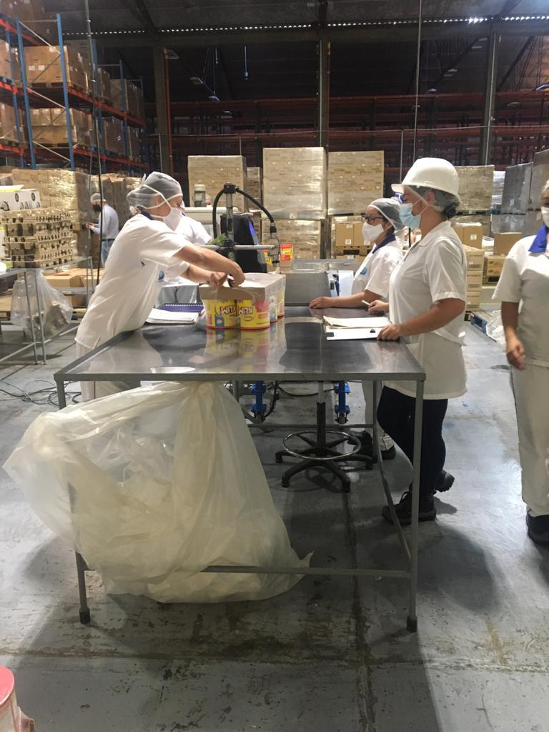

**SOLICITUD OFICIAL**

|  |
| --- |
| **ALCANCE 4.**  Las demás que sean asignadas y afines con el objeto, los alcances del contrato, y, la misión de la entidad. Para lo cual el Contratista deberá entregar asistencias, actas de reunión, registro fotográfico y documentos que resulten del desarrollo de las actividades asignadas. El cumplimiento de este alcance equivale al 5% del valor del periodo informado. En caso que la entidad no asigne acciones al Contratista se entenderá que este cumplió con el 100% de la ejecución mediante el cumplimiento de los alcances anteriores. |
| **PROYECTO:**  Este alcance no le apunta al Plan de acción municipal (proyectos), pero ayuda a fortalecer las acciones del programa para mantener en cero (0) los brotes por intoxicación por alimentos en establecimientos de alto y medio riesgo epidemiológico. |

**ACTIVIDADES EJECUTADAS:**

**OPERATIVOS DE CONTROL**

Durante el periodo comprendido entre el 01 al 30 de diciembre de 2020, se participa en los operativos convocados por la Secretaría de Salud Pública y Seguridad Social y el Programa Factores de Riesgo por el Consumo de Alimentos y Bebidas, y Entidades de la Alcaldía de Pereira, rindiendo informe al profesional líder o de apoyo del programa al terminar cada evento y/u operativo.

Durante los operativos de acuerdo al sujeto, se realizan inspecciones sanitarias a establecimientos asignados de preparación, ensamble, expendio y almacenamiento de alimentos, así como ventas ambulantes y estacionarias, levantando actas para cada tipo de sujeto, revisando los diferentes aspectos sanitarios como instalaciones físicas, condiciones específicas del área de preparación de alimentos, equipos y utensilios, preparación y servido de los alimentos, personal manipulador, plan de saneamiento y rotulación dando así cumplimiento a la Ley 09 de 1979, la Resolución 2674 de 2013 y la resolución 604/ 1993.

Las inspecciones se realizan mediante observación de las condiciones generales de la construcción, en donde se lleva a cabo la actividad comercial, las condiciones de equipos, utensilios, y superficies en contacto con el alimento; el personal manipulador (uso de tapabocas y protección para cubrir cabello, uñas cortas, limpias y sin esmalte, no uso de joyas, vestimenta de colores claros, calzado cerrado, claro e impermeable, la adopción de prácticas higiénicas y medidas de protección por parte del personal manipulador como por ejemplo: No comer, beber o masticar, fumar o escupir), la implementación del plan de capacitación continua en manejo higiénico de los alimentos y la tenencia de certificados médicos de manipuladores que consten la aptitud o no para manipular alimentos. Así mismo el plan de saneamiento básico del lugar con sus respectivos soportes documentales.

**RESULTADOS:**

|  |  |
| --- | --- |
| **NOMBRE DE LA ACTIVIDAD** | **FECHA** |
| Operativo de control por alerta sanitaria INVIMA | 07.12.2020 |
| Operativo de control la Florida | 20.12.2020 |
| Operativo de control Queso | 21.12.2020 |

**DICIEMBRE 07 DE 2020:** OPERATIVO DE CONTROL POR ALERTA SANITARIA INVIMA

El día 07 de diciembre de 2020 siendo las 8:00 am, el equipo de técnicos contratistas del programa Factores de Riesgo por el consumo de Alimentos y Bebidas, asisten a los establecimientos de expendio de alimentos y bebidas, y grandes superficies ubicados en las comunas San Joaquín, El Oso, Consota, Poblado, Jardín y Cuba, así como el corregimiento de Cerritos del municipio de Pereira. El operativo tuvo como objetivo realizar acciones de inspección, vigilancia y control en los establecimientos donde se pudiese comercializar, distribuir y/o almacenar el producto “Leche entera en polvo marca Proveeleche”.

Se concluye que el producto mencionado en la alerta sanitaria Alerta sanitaria N° 176 – 2020 del 24 de noviembre: Alimento fraudulento " leche entera en polvo" marca Proveeleche, no se encuentra comercializado, almacenado y/o distribuido en los principales establecimientos de comercio de alimentos y bebidas en el municipio de Pereira.

**DICIEMBRE 20 DE 2020:** OPERATIVO DE CONTROL LA FLORIDA

El día 20 de diciembre de 2020 siendo las 10:05 am, el equipo de técnicos contratistas del programa Factores de Riesgo por el consumo de Alimentos y Bebidas en acompañamiento de funcionarios de la Secretaría de Gobierno, asisten a las ventas de alimentos y bebidas en vía pública ubicadas en el corregimiento de la Florida del municipio de Pereira.

Dentro de las actividades realizadas, se efectúan catorce (14) inspecciones a ventas de alimentos y bebidas en la vía pública, ubicados en la vereda la Florida del corregimiento la Florida, no se toman o emiten medidas sanitarias de seguridad relacionadas a clausuras o suspensiones, y/o destrucción o desnaturalización de materias primas o productos terminados cuyas características hubiesen sido modificadas, alteradas o adulteradas.

**DICIEMBRE 21 DE 2020:** OPERATIVO DE CONTROL QUESO

El día 21 de diciembre de 2020 siendo las 01:00 pm, el equipo de técnicos contratistas del programa Factores de Riesgo por el consumo de Alimentos y Bebidas, asisten a establecimientos de expendio de alimentos y grandes superficies en la búsqueda activa del producto: QUESO MOZARELLA FRESCO SEMIGRASO SEMIDURO en presentación de 230 g con registro sanitario RSAD02I73911, el cual ha sido reportado por el Grupo Técnico de Articulación y Coordinación con las Entidades Territoriales De Salud - Dirección Alimentos y Bebidas – INVIMA; como producto FRAUDULENTO; dado que “En el ejercicio de actividades de IVC en establecimientos de competencia del Invima, se ha identificado que el producto QUESO MOZARELLA FRESCO SEMIGRASO SEMIDURO con registro sanitario RSAD02I73911 se está comercializando con información declarada en el rótulo de Fabricación o Fraccionamiento/ empaque en una dirección que corresponde a la ciudad de Bogotá no obstante, el registro sanitario en mención que pertenece al establecimiento ERICK FERNANDO RUIZ BONELO PROPIETARIO DEL ESTABLECIMIENTO DE COMERCIO QUESOS DEL CHAIRA E.R no tiene autorizadas actividades de fabricación, fraccionamiento o empaque en ninguna ubicación diferente a Valparaíso, Caquetá”

Como resultado de las actividades realizadas, se efectúan un total de diez (10) inspecciones a establecimientos con posible comercialización de los productos relacionados, en el barrio Cuba del municipio de Pereira. El resultado de la búsqueda activa del producto fue: “SIN HALLAZGOS”.

|  |  |  |  |
| --- | --- | --- | --- |
| **POBLACIÓN OBJETO** | **POBLACIÓN BENEFICIADA** | **% de cobertura** | **OBSERVACIONES** |
| Hipermercado | 1 | 100% | **Comuna Jardín:** Barrio el Rosal. |
| Supermercado | 5 | 100% | **Comuna Jardín:** Barrio el Rosal.  **Comuna Cuba:** Barrio Cuba y San Fernando. |
| Ventas estacionarias y ambulantes | 2 | 100% | **Corregimiento La Florida:** Vereda La Florida. |

En cada una de las inspecciones sanitarias realizadas por el equipo del programa Factores de Riesgo por el consumo de alimentos y bebidas de la Secretaria de Salud Pública y Seguridad Social de Pereira, no solo se benefician los sujetos a inspeccionar, sino también a la población en general del municipio, contribuyendo a mantener en cero (0) los brotes por intoxicación por alimentos en establecimientos de alto y medio riesgo epidemiológico.

La población objeto y el número de población beneficiada que se intervino durante las actividades de operativos de control corresponde a la comuna Cuba y jardín, y el corregimiento de la Florida.

**REPORTE SEMANAL:** FORMATO PARA LA VIGILANCIA DE ALIMENTOS, MATERIAS PRIMAS PARA LA INDUSTRIA DE ALIMENTOS Y BEBIDAS ALCOHÓLICAS IMPORTADAS:

Así mismo, durante el periodo informado (diciembre 2020), se realiza reporte semanal de los productos importados reportados por el INVIMA a todas las entidades territoriales de Salud para que estas adelanten las acciones propias de su competencia, dentro del reporte se encuentra la información del producto importado, datos de importados e irregularidades presentadas con el producto en rotulado y etiquetado.

Esto se realiza con el fin de identificar productos importados que presenten irregularidades en su rótulo al momento de la importación de acuerdo a la normatividad sanitaria vigente especialmente resolución 5109 de 2005 Por la cual se establece el reglamento técnico sobre los requisitos de rotulado o etiquetado que deben cumplir los alimentos envasados y materias primas de alimentos para consumo humano, y resolución 333 de 2011 Por la cual se establece el reglamento técnico sobre los requisitos de rotulado o etiquetado nutricional que deben cumplir los alimentos envasados para consumo humano, en caso de que estos productos se encuentren almacenados en el municipio esta secretaría adelantará la verificación de estos, de manera tal que se realicen las correcciones en rotulado por parte del importador y se pueda llevar a cabo la distribución y comercialización del mismo.

|  |  |  |
| --- | --- | --- |
| **SEMANA** | **FECHA** | **RESULTADO** |
| 48 | Noviembre  23 al 29 | No se encontraron establecimientos en el reporte "Formato para la Vigilancia de Alimentos y Materias Primas para la Industria de Alimentos y Bebidas Alcohólicas Importadas Durante las Etapas de Almacenamiento, Procesamiento y Comercialización", para el periodo **semana 48,** de **Noviembre 23 al 29 de 2020**, que correspondan a sitios de competencia y jurisdicción de la ETS Pereira. |
| 49 | Noviembre 30 a Diciembre 06 | No se encontraron establecimientos en el reporte "Formato para la Vigilancia de Alimentos y Materias Primas para la Industria de Alimentos y Bebidas Alcohólicas Importadas Durante las Etapas de Almacenamiento, Procesamiento y Comercialización", para el periodo **semana 49,** de **Noviembre 30 a Diciembre 06 de 2020**, que correspondan a sitios de competencia y jurisdicción de la ETS Pereira. |
| 50 | diciembre  07 al 13 | No se encontraron establecimientos en el reporte "Formato para la Vigilancia de Alimentos y Materias Primas para la Industria de Alimentos y Bebidas Alcohólicas Importadas Durante las Etapas de Almacenamiento, Procesamiento y Comercialización", para el periodo **semana 50,** del **07 al 13 de diciembre de 2020**, que correspondan a sitios de competencia y jurisdicción de la ETS Pereira. |

Durante el periodo informado no se realiza inspección de productos importados por parte de la ETS- Pereira ya que en el seguimiento de importados no se recibió reporte de productos de uso gastronómico con almacenamiento en el municipio, en la semanas 48, 49 y 50 se recibe reportes con direcciones pertenecientes al municipio de Dosquebradas.

**CAPACITACIONES**

Seguidamente, en el periodo informado (Diciembre 2020) se efectúa el día 02 de diciembre de 2020, una (1) jornada de capacitaciones cuyos temas de enfoque se centraron en “manipulación higiénica de los alimentos – Resolución 2674 de 2013”.

La capacitación cuyo tema de enfoque fue “manipulación higiénica de los alimentos – Resolución 2674 de 2013” tuvo lugar el día 02 de diciembre y se efectuó en una jornada de 3 horas, dentro de las instalaciones de la plaza de mercado frutos de Colombia ubicada en la Cra 8ª Nº 10 – 56 sector Villavicencio del municipio de Pereira, dirigida al personal trabajador y/o manipulador del anterior mencionado centro de abastecimiento, cultural y social de alimentos u otros víveres, en aspectos como conceptos y/o definiciones, marco normativo, clasificación y tipos de contaminación de los alimentos, mecanismos de contaminación, microorganismos y factores que favorecen su reproducción, ETA y factores de riesgo, buenas prácticas higiénicas, técnicas de lavado de manos, conceptos sanitarios emitidos por la ETS, programas de saneamiento básico, rotulación y generalidades de la resolución 604 de 1993 – “por la cual se reglamenta parcialmente el título V de la ley 9ª de 1979, en cuanto a las condiciones sanitarias de las ventas de alimentos en la vía pública”. En la misma se contó con la participación de 16 personas.

**REVISIÓN DE MATRICES DE SEGUIMIENTO**

De igual manera, en el periodo informado (Diciembre 2020) se realiza seguimiento y verificación de documento “Matriz de seguimiento versión 2020” al personal técnico del programa Factores de riesgo por el consumo de alimentos y bebidas, detallando el cumplimiento en la actualización semanal del mismo acorde a las inspecciones sanitarias efectuadas frecuentemente, comparando los datos suministrados y diligenciados en el sistema de vigilancia y control SISAP con respecto al documento en mención descrito anteriormente, y por último, determinar si eventualmente se está efectuando el estricto cumplimiento en la realización de las verificaciones a los establecimientos con visita de “prima vez año”.

|  |  |
| --- | --- |
| **TECNICO CONTRATISTA** | **OBSERVACIONES** |
| Helen Johana Cobilla Tobón | * La matriz de seguimiento se encuentra actualizada, el número de actas coincide con las encontradas en carpeta y las consignadas en el reporte del SISAP. * Contiene listas desplegables. |
| Angelica Betancurt Jaramillo | * La matriz de seguimiento se encuentra desactualizada, pues en la carpeta se encuentran actas que no están consignadas en ella. * No contiene listas desplegables. * El reporte del SISAP también se encuentra desactualizado. |
| José Alexander Parra Parra | * La matriz de seguimiento se encuentra actualizada. * Contiene listas desplegables. * La información de la matriz de seguimiento coincide con el reporte del SISAP. * La información de las actas encontradas en carpeta correspondientes al mes de noviembre y diciembre coincide con la consignada en la matriz de seguimiento. |
| Milton Lagarejo | * La matriz de seguimiento se encuentra desactualizada, pues el número de actas de la matriz (MLM-325-2020) no coincide con el consignado en el reporte del SISAP (MLM-353-2020) * No se encuentran actas en carpeta de Drive. |

|  |  |
| --- | --- |
| Juan David Palacio | * Se observan fechas programadas para segunda visita de "favorable con requerimientos" sin evidencia de verificación. * Contiene listas desplegables. * La información de la matriz de seguimiento coincide con el reporte del SISAP. * La información de las actas encontradas en carpeta correspondientes al mes de noviembre y diciembre coincide con la consignada en la matriz de seguimiento. |
| Valentina Camacho Noreña | * La matriz de seguimiento contiene información sobre actas del mes de noviembre, pero varias no se encuentran en carpeta. * Contiene listas desplegables. * La información de la matriz de seguimiento no coincide con el reporte del SISAP en cuanto al número de actas, |

|  |  |  |
| --- | --- | --- |
| **POBLACIÓN OBJETO** | **POBLACIÓN BENEFICIARIA** | **PORCENTAJE DE COBERTURA** |
| NO APLICA | | |

**SOPORTES:**

Asistencias a capacitaciones en manipulación higiénica de alimentos, revisiones de matrices de seguimiento, reportes de importados, y las actas de las actividades del periodo comprendido entre el 01 al 30 de diciembre de 2020, con las acciones realizadas, los resultados, y el listado de asistentes, se encuentran en el archivo de la Secretaría de Salud y Seguridad Social, en la Subsección “Dirección de Salud Pública”, Código “920.66.13”, Serie “Programas”, Sub Serie “Programa Consumo”, en la carpeta con Asunto *“Actas de Reunión*”. El registro fotográfico, y las actas escaneadas del operativo realizadas en la actividad, se encuentran en medio magnético - CD Diana Lorena Echeverri Alzate, Contrato 4870, Carpeta Informe N° 3 – 01- 30 diciembre 2020, Informe N° 3 (Soportes), Alcance N° 4.

**REGISTRO FOTOGRÀFICO:**

|  |  |  |
| --- | --- | --- |
| **C:\Users\miguel\Downloads\Diana Lorena\Informe Nº 3 - 01 - 30 Diciembre 2020\Alcance Nº 4\Registro fotogràfico\2.jpeg**  **CAPACITACIÒN EN MANIPULACIÒN HIGIÉNICA DE ALIMENTOS** |  | **C:\Users\miguel\Downloads\Diana Lorena\Informe Nº 3 - 01 - 30 Diciembre 2020\Alcance Nº 4\Registro fotogràfico\4.jpeg**  **OPERATIVO DE CONTROL QUESO** |

**OBSERVACIÓN:** El presente informe de actividades hace parte integral del Informe de Supervisión **No 003 del 30 de diciembre de 2020.**

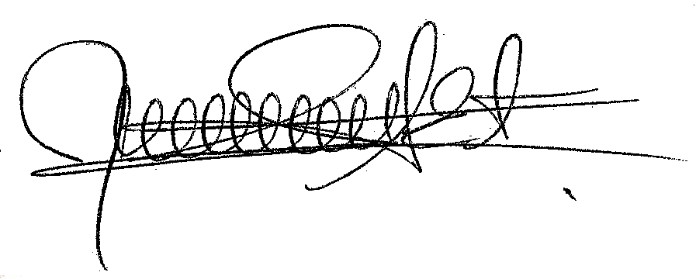

___________________________

**DIANA LORENA ECHEVERRI ALZATE**

**Contratista**

_________________________ _______________________________

**ADRIANA POSADA MOLINA CLAUDIA SANTANDER OCACIONES**

**Líder de Programa Consumo Supervisor(a)**